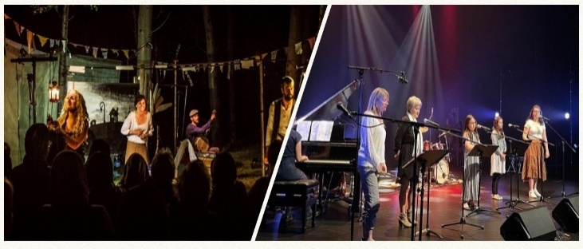
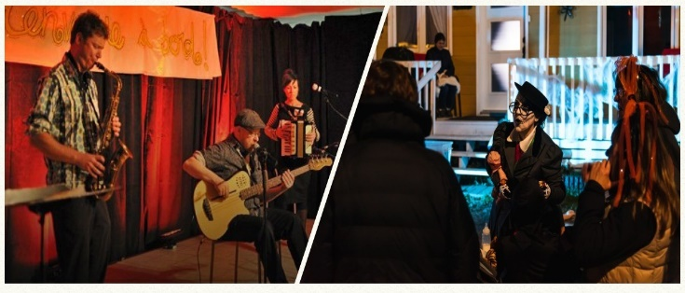

FONDS développement culturel
Entente de développement culturel 2020-2023
Aide aux initiatives de partenariat MRC de La Haute-Gaspésie »

FORMULAIRE DE DEMANDE D’AIDE FINANCIÈRE

1 |  | Renseignements généraux et coordonnées

Nom de l’organisme / entreprise :
Responsable du projet : |  | Fonction :
Adresse :
Ville / municipalité : |  | Code postal :
Téléphone de bureau : |  | Cellulaire :
Courriel :

2 |  | Renseignements sur l’activité / le projet

Nom de l’activité / du projet :

Description de l’activité / du projet (incluant une estimation du nombre de participants) :

Description du lieu où se tiendra l’activité / le projet :

Date(s) de réalisation et durée de l’activité / du projet :

IMPORTANT
Votre projet ou un segment de celui-ci doit nécessairement répondre au principe de la médiation culturelle. Il s’agit de faciliter la participation et l’accès aux arts et à la culture à l’ensemble de la population, en particulier les plus démunis, au moyen de créations individuelles et collectives.
En donnant par exemple un accès gratuit à la population en particulier aux plus démunis, à une activité de création artistique ou à une prestation des artistes impliqués dans votre projet.

OBJECTIFS CIBLÉS PAR VOTRE ACTIVITÉ / VOTRE PROJET

☐ Réduire l’exclusion sociale dans la communauté chez les jeunes et/ou les aînés.
Spécifiez :

☐ Promouvoir l’identité locale et régionale.
Spécifiez :

☐ Conserver, préserver et mettre en valeur le patrimoine matériel et immatériel de la Haute-Gaspésie.
Spécifiez :

☐ Positionner les arts et la culture comme des composantes majeures du développement et de l’attrait touristique de la Haute-Gaspésie.
Spécifiez :

ÉCHÉANCIER
Spécifiez dans le temps les grandes étapes de votre activité / votre projet, incluant une date de début et de fin.

CLIENTÈLE VISÉE
Spécifiez la clientèle visée par votre activité / votre projet (par exemple : aînés, jeunes, familles, immigrants, touristes, etc.).

RETOMBÉES DANS LE MILIEU
Quelles sont les retombées structurantes (par exemple : économiques, touristiques, sociales, communautaires, etc.) pour le développement du milieu et les impacts prévisibles sur la communauté (par exemple : sentiment d’appartenance, développement de la vitalité culturelle, participation citoyenne, dynamisme économique, social et démographique, etc.

Les retombées et les impacts dans la communauté :

3 |  | Structure de financement

3.1 Coût et financement du projet

Coûts de l’activité/ du projet  Dépenses |  | Sources de financement  Mise de fonds, revenus et partenaires
total des coûts | $ | total du financement | $

Important : Des preuves de dépenses (factures) vous seront demandées à la toute fin du projet

AUTRES COLLABORATIONS
Outre les partenaires financiers, quelles autres collaborations avez-vous créées pour vous soutenir dans la réalisation de votre projet? (Assistance technique, bénévolat, autres services, commandites, sociofinancement, etc.

COMMUNICATION / PUBLICITÉ
De quelle façon prévoyez-vous informer la population de la réalisation de votre projet ?

4 |  | engagement

Je déclare que les informations sont exactes et je m’engage à utiliser la subvention selon l’entente signée entre les deux parties.
Signature du demandeur | Date

POUR FINS D’ADMINISTRATION

Date de réception de la demande | Par

Retourner le formulaire complété à Éric Archambault à : e.archambault@hautegaspesie.com ou par la poste au 464, boul. Sainte-Anne Ouest, Sainte-Anne-des-Monts (Québec) G4V 1T5

A |  | documents à joindre à votre demande

- Pour un organisme : une résolution de votre CA autorisant le dépôt du projet et désignant la personne signataire des documents relatifs à la demande.
- Numéro d’entreprise ou de l’organisme (NEQ).
- S’il y a lieu :
  - un dossier des artistes impliqués dans le projet;
  - le contrat avec les artistes;
  - une entente écrite entre les parties impliquées dans le projet, s’il y a lieu;
  - des lettres d’appui.
- Tout autre document pertinent.

B |  | rappel des dépenses admissibles

- Frais de promotion.
- Frais de création.
- Frais de déplacement liés au projet.
- Honoraires professionnels.
- Cachet des artistes/artisans.
- Frais de location de salle.
- Frais de location ou d’achat d’équipement.

C |  | les critères d’évaluation

- Pertinence du projet par rapport aux objectifs de la politique culturelle de la Haute-Gaspésie.
- Qualité du projet.
- Valeur artistique ou culturelle du projet.
- Qualité des retombées anticipées sur le milieu.
- Qualité du volet de médiation culturelle.
- Caractère innovant et structurant du projet.
- Participation et collaboration du milieu.
- Réalisme du projet et du budget.
- Viabilité du projet.

